2023年湖北省普通高中学业水平选择性考试
地 理
一、选择题：本题共15小题，每小题3分，共45分。在每小题给出的四个选项中，只有一项是符合题目要求的。
“产村景”一体化融合是我国乡村振兴过程中形成的一种具有地域特色的发展模式。图示意该模式中“产、村、景”各要素之间的互动关系。完成下面小题。
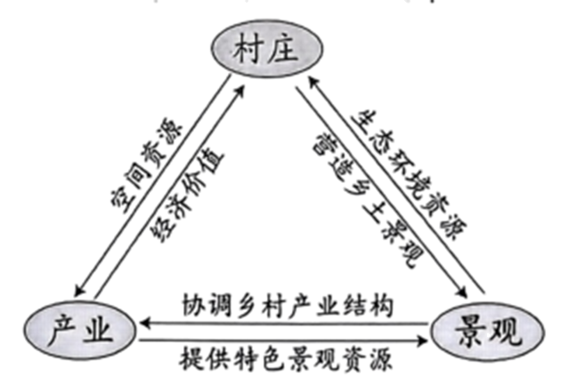
1. 该模式发展的基础是（ ）
A. 人口规模 B. 基础设施 C. 生产水平 D. 资源禀赋
2. “产、村、景”各要素融合的主要途径是（ ）
A. 乡村旅游开发 B. 生态环境建设 C. 农副产品加工 D. 电子商务推广
3. 该模式的特色在于（ ）
A. 推动城镇服务业逐渐向周边传统村落转移
B. 促进传统村落人口的城镇化水平不断提升
C. 体现农村生产、生活、生态空间高度融合
D. 协调农村第一、第二、第三产业均衡发展
【答案】1. D 2. B 3. C
【解析】
【1题详解】
“产村景”一体化是指根植于特定的地理环境，依托于特定的人地关系地域系统及农业农村资源禀赋，以农村一二三产业融合发展为核心，是实现乡村全面振兴的经济基础，是解决乡村一切问题的前提。由此可知，该模式发展的基础是资源禀赋，故D正确，排除ABC。故选D。
【2题详解】
改革开放初期，农村经济体制改革不断加深，研究热点集中在乡村建设、乡村城市化、农村工业化、产业化、农村经济发展等，故排除C；为应对亚洲金融危机，中国大力提倡城乡互动，鼓励城市居民到农村体验生活，引导旅游消费，积极拉动内需，故排除A；在全面实施乡村振兴战略的背景下，产业融合发展、绿色发展、农业农村现代化、新型农业经营主体、田园综合体、特色小镇等乡村发展路径、主体类型及模式等得到了广泛关注，故“产、村、景”各要素融合的主要途径是生态环境建设，乡村景观包括3个层次的内涵，一是农村人居环境，二是乡村景观，三是山水林田湖草生命共同体，故B正确；电子商务推广仅仅是一种宣传手段及农产品等销售模式的增加，D错误。故选B。
【3题详解】
“产—景—村”融合发展模式的核心在于乡村产业链、产业功能区域、生活功能区域及乡村生态景观的空间集聚，经过较长时间的发展过程最终形成具有一定稳定性的空间格局，达到乡村生产、生活、生态空间融合，这是该模式的特色，故C正确；推动城镇服务业逐渐向周边传统村落转移、促进传统村落人口的城镇化水平不断提升属于传统的发展模式特征，排除AB；该发展模式强调农村一二三产业融合发展，而不完全是均衡发展，D错误。故选C。
【点睛】党的十九大提出实施“乡村振兴战略”。乡村作为生产要素聚集的重要节点和乡村居民主要聚居区，集成内部与外部的人、物、信息等多流演化，使之成为具有经济、文化、自然、社会等综合地域特征和生产、生活、生态、生命等多重功能的人地关系综合体，是生活空间、生态空间和生产空间的核心载体。当前，国际形势正在发生深刻变化，国内城乡、人地关系发生巨大变化。面对经济转型、生产方式转变，乡村空间格局正迎来剧烈分化重组。重新审视当前产景互动、景村相融、产村协调的乡村融合发展现状，有助于统筹乡村空间优化与产业发展，促进乡村空间功能的提升。促进“产—景—村”融合发展是解决农村发展问题的现实要求，也是深化乡村改革的必然途径。
浙江嘉兴水果市场创办于1992年，21世纪初随着上海部分水果批发市场的迁入，规模不断壮大，目前已成为长三角地区交易规模最大的果品集散中心。近年来，嘉兴积极拓展进口水果市场，打造世界水果交易中心。图示意嘉兴交通运输布局。完成下面小题。
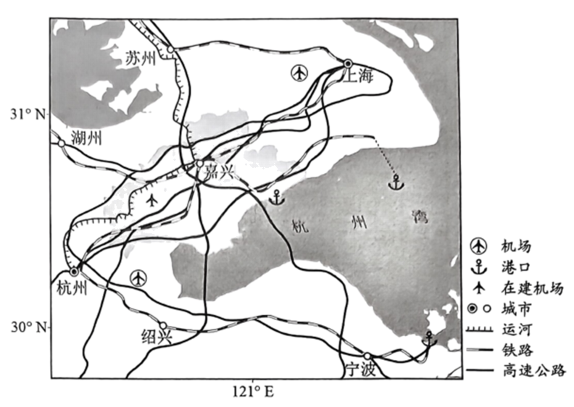
4. 21世纪初上海部分水果批发市场迁入嘉兴的原因是（ ）
①产业附加值低②运输成本较高③城市规划调整④市场竞争激烈
A. ①② B. ①③ C. ②④ D. ③④
5. 嘉兴作为长三角地区交易规模最大的果品集散中心，其优势是（ ）
①交通便利②市场广阔③资金雄厚④信息通达
A. ①② B. ①③ C. ②④ D. ③④
6. 嘉兴打造世界水果交易中心应重点采取的措施是（ ）
A. 大量引进外资，扩大产业规模 B. 扩大种植面积，丰富水果种类
C. 对接水果产地，降低市场价格 D. 提升物流能级，注重品牌建设
【答案】4. B 5. A 6. D
【解析】
【4题详解】
21世纪初上海进行产业结构调整，将附加值低的产业转移到周边地区，①③正确；上海与嘉兴的运输成本变化较小，②错误；市场竞争激烈对其有影响，但不是21世纪初上海部分水果批发市场迁入嘉兴的主要原因，④错误。故B正确ACD错误。故答案选B。
【5题详解】
嘉兴地理位置优越，水果市场的位置辐射覆盖了浙江全省及江苏、安徽、江西、福建、山东、上海等省市，成为果品走进长三角市场的输送节点，市场广阔，②正确；由图可知，嘉兴位于交通线路交汇处，交通便利，①正确；嘉兴与上海相比，上海资金、信息更具优势，③④错误。故A正确BCD错误。故答案选A。
【6题详解】
水果保鲜要求较高，嘉兴打造世界水果交易中心应重点采取提升物流能级，提升交通运输效率，保障水果的新鲜度，并注重建设自己的品牌，D正确；大量引进外资，没有形成自己的品牌，难以发展提升，A错误；嘉兴地处亚热带，不可能丰富更多的水果品种，B错误；对接水果产地，降低市场价格不能从根本解决问题，C错误。故答案选D。
【点睛】嘉兴水果市场创办于1992年，是一家起步较早、专业性较强，集果品批发、包装、加工、运输、配送为一体的大型水果批发市场。经过十多年的精心培育，市场得到迅猛发展，全国南北水果云集市场，吸引了全国20多个省市的鲜果货源，辐射覆盖浙江全省及江苏、安徽、江西、福建、上海等省市，年交易额20亿元以上，交易量60多万吨，是华东地区水果集散中心市场之一。
由大数据和智能算法加持的智慧交通“大脑”正助力重庆市交通管理部门打通城市交通“肠梗阻”。图示意重庆市城区局部街景。完成下面小题。
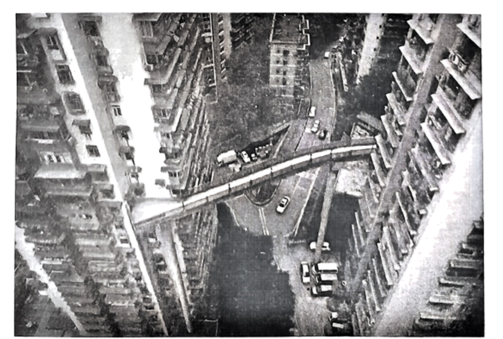
7. 架设在高楼层的高空人行天桥数量和分布是重庆智慧交通“大脑”掌握的重要信息。重庆城区高空人行天桥多的主要原因是（ ）
A. 地势起伏大 B. 高层建筑多 C. 河网密度大 D. 地面车流多
8. 支撑重庆智慧交通“大脑”运行的关键数据包括（ ）
①交通基础设施布局、土地利用和人口分布数据
②居民出行时空动态数据
③不同路段的即时车流量和人流量
④物流企业数量和规模
A. ①②③ B. ①②④ C. ①③④ D. ②③④
9. 为缓解重庆市交通堵点压力，下列应用智慧交通“大脑”可实时做到的是（ ）
A. 分析高层建筑的数量和高度，预测交通出行人数
B. 分析居民出行的习惯和频率，优化居民出行方式
C. 分析过江通道的数量和交通量，给出车辆通行建议
D. 分析多层立交桥的通行出错率，合理布置交通指示牌
【答案】7. A 8. A 9. C
【解析】
【7题详解】
重庆为山城，地势起伏大，线路落差大，高空人行天桥多，可以完善的行人交通系统，改善市民及游客的出行环境，减少人车争道，A正确；大城市高层建筑都比较多，并不是重庆城市所特有的的特点，B错误；河网密度大、地面车流多可以修建立交桥，与高空人行天桥多无关，CD错误。故答案选A。

【8题详解】
支撑这个智慧大脑运行的，有3类关键数据。一类是公交、地铁、机场等交通基础设施布局、土地利用和人口分布等静态数据，一类是人们的出行分布动态数据；还有一类是实时的流量数据，即不同路段、交叉口、枢纽点在不同时间的车流或人流通行情况，①②③正确；物流车辆在城市交通车辆中占比较小，获取物流企业数量和规模相关数据对研究城市交通意义不大，④错误。①②③正确，故答案选A。
【9题详解】
出行人数与高层建筑的数量和高度无关，A错误；居民出行的习惯和频率不能用智慧交通“大脑”实时做到，B错误；利用智慧交通“大脑”可实时得到过江通道的数量和交通量，实时的给出车辆通行建议，可以减轻交通拥堵，C正确；多层立交桥的通行出错率，合理布置交通指示牌，可以减少通行的出错率，并不能做到实时缓解交通堵点压力，D错误。故答案选C。
【点睛】重庆地势由南北向长江河谷逐级降低，西北部和中部以丘陵、低山为主，东南部靠大巴山和武陵山两座大山脉，坡地较多，有“山城”之称。总的地势是东南部、东北部高，中部和西部低，由南北向长江河谷逐级降低。
藏色岗日位于羌塘高原（青藏高原主体）中北部。表示意2006~2015年藏色岗日不同朝向冰川数量和面积变化。完成下面小题。
冰川朝向 | 2006年 |  | 2015年
冰川朝向 | 数量（条） | 面积（km2） | 数量（条） | 面积（km2）
西北 | 18 | 223 | 19 | 21.9
北 | 12 | 13.4 | 12 | 12.9
东北 | 13 | 89.3 | 13 | 87.9
东 | 12 | 64.5 | 13 | 63.6
东南 | 5 | 9.4 | 5 | 9.1
南 | 5 | 72.9 | 5 | 72.2
西南 | 6 | 8.0 | 6 | 8.2
西 | 11 | 22.0 | 11 | 21.8

10. 据表中数据分析可知，在2006~2015年期间，该区（ ）
A. 北朝向冰川面积退缩率较南朝向小，平均面积较大
B. 南朝向冰川面积退缩率较北朝向小，平均面积较小
C. 北朝向冰川面积退缩率较南朝向大，平均面积较小
D. 南朝向冰川面积退缩率较北朝向大，平均面积较大
11. 与其他朝向相比，西南朝向冰川面积增加，原因可能是（ ）
A. 受全球变暖影响较小 B. 受人类活动影响较小
C. 山地植被覆盖率较高 D. 受西风影响降水较多
12. 表中数据变化反映出，该区冰川整体上（ ）
A. 保持稳定不变 B. 处于退缩状态 C. 正向山麓延伸 D. 处于扩张状态
【答案】10. C 11. D 12. B
【解析】
【10题详解】
2006年北朝向冰川面积为13.4km²，南朝向冰川面积为72.9km²，2015年北朝向冰川面积为12.9km²，南朝向冰川面积为72.2km²，北朝向冰川较小，南朝向冰川较大，AB错误；从退缩率来看，北朝向退缩率为3.7%，南朝向退缩率为0.9%，北朝向退缩率更大，C正确，D错误。故选C。
【11题详解】
西南朝向与其他朝向受全球变暖影响较为接近，A排除；此处位于羌塘高原，人类活动较少，且冰川增加与山地植被覆盖并无直接关联，BC错误；受西风影响，西南方向降水可能增多，冰川面积增加，D正确。故选D。
【12题详解】
从各个朝向来看，除了西南朝向冰川增加外，其他朝向冰川面积均呈缩小趋势，说明冰川整体上呈现退缩态势，冰川向山上退缩，B正确，排除其它选项。故选B。
【点睛】羌塘高原在唐古拉山脉、念青唐古拉山脉及冈底斯山脉环抱之中（为青藏高原里的羌塘盆地），包括几乎整个那曲地区及阿里地区东北部。这片高原平均海拔4000米以上，全新世以来气候旱化，湖泊退缩现象十分明显。湖盆周围湖成平原广布，山麓堆积发达。湖泊大多为咸水湖和盐湖，淡水湖极少。
图示意我国四个国家气象观测站测得的2018~2022年地面站点各月平均气压状况。完成下面小题。
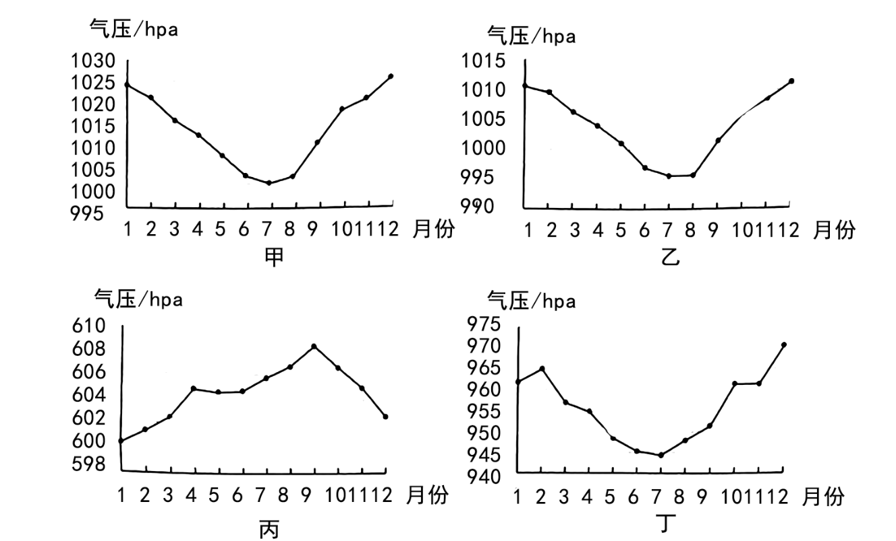
13. 甲、乙、丙、丁四个站点分别位于（ ）
A. 海口、武汉、乌鲁木齐、拉萨 B. 武汉、海口、拉萨、乌鲁木齐
C. 乌鲁木齐、武汉、拉萨、海口 D. 武汉、乌鲁木齐、海口、拉萨
14. 丙地气压夏季高于冬季的主要原因是（ ）
①夏季热，气流辐合②夏季热，气流辐散③冬季冷，气流辐合④冬季冷，气流辐散
A. ①③ B. ①④ C. ②③ D. ②④
15. 影响四地气压年变化差异的主要因素有（ ）
①地理纬度②天气状况③海拔高度④海陆性质
A. ①②③ B. ①②④ C. ①③④ D. ②③④
【答案】13. C 14. B 15. C
【解析】
【13题详解】
四地中，丙的气压值最低，从选项来看，位于青藏高原的拉萨海拔最高，气压值最低，排除AD选项；1月，甲气压值大于乙，乙气压值大于丁，从选项来看位于西北的乌鲁木齐纬度最高，距离蒙古-西伯利亚高压最近，其气压值应该最大，故甲应为乌鲁木齐，C正确，B错误。故选C。
【14题详解】
从上题可知，丙地应为拉萨，夏季高原强太阳辐射炙烤大地进而向上加热大气，在近地面表现为辐合风场，四周空气向此处聚合，然后在这里上升到高空，在高空（对流层上部）则形成青藏高压，①正确，②错误；冬季近地面气温低，近地面气流辐散，高空形成低压，③错误，④正确。①④正确，故选B。
【15题详解】
甲地（乌鲁木齐）纬度高，距离冬季高压中心近，其1月气压值较大，①正确；丙地位于青藏高原，气压值最低，③正确；海南纬度低，距离海洋更近，气压值更小，乌鲁木齐与之对应，受海陆性质影响较为明显，④正确；四地气压变化受天气影响较小，排除②。①③④正确，故选C。
【点睛】一般情况下，海拔越高，气压越低；下沉运动气压升高，上升运动气压降低；近地面，气温越高，气压越低。
二、非选择题：本题共3小题，共55分。
16. 阅读图文材料，完成下列要求。
近些年，国家出台一系列措施，大力促进新能源汽车产业发展。2023年5月5日，国务院召开常务会议，指出要进一步推动产业向高端化、智能化、绿色化转型，并支持新能源汽车下乡。A公司是一家国内新能源汽车龙头企业，坚持“EV（纯电动）+ICV（智能网联）”路线；加大研发力度，开发高端产品；全面打通上下游资源，实现了自主可控的产业链布局；能耗持续降低，耗电量的1/4来自工厂太阳能屋顶。图示意新能源汽车工业产业链。
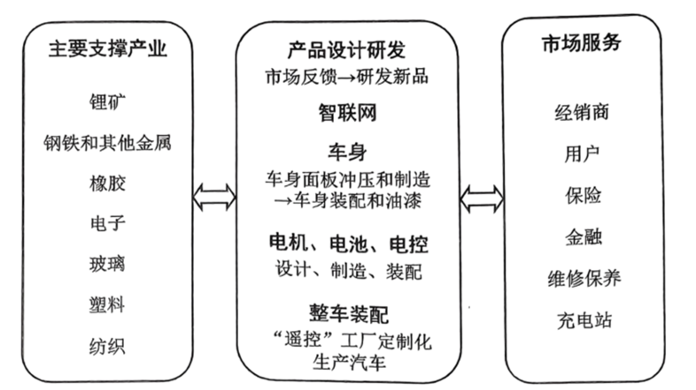
（1）说明A公司全面打通上下游资源的好处。
（2）简述A公司向高端化、智能化、绿色化转型的做法。
（3）提出促进新能源汽车下乡的措施。
【答案】（1）直接对接企业用户，减少无价值的中间环节，同时实现供应链全链条信息的实时流通，让资源实现精准的匹配，供应链流程管理实现更高效的运转；采用自研模式，实现了从零部件到整车的全产业链覆盖，降低了对外部供应商的依赖，提高了生产效率和质量控制能力；通过规模化生产和技术创新，降低了单位产品的成本，并提高了利润率；树立了国内外消费者认可和信赖的品牌形象；拥有领先的技术水平，并拥有自主知识产权，为其产品提供了高效、安全、智能化的解决方案。
（2）加强技术创新和研发投入；推动产业升级和结构调整；加强人才培养和引进；提高企业管理水平和效率；加大投资力度，提高技术水平和产品质量，积极打造高端产品。积极响应国家“碳达峰、碳中和”目标，加快推进绿色低碳技术的创新和应用，全力构建企业绿色制造体系，推动低碳产品、低碳制造、低碳产业的发展，实现“传统制造”向“绿色制造”转变。推进智能化汽车产品的研发制造，打造智能驾驶平台，打造汽车面向移动生活空间的智能座舱；推进智能网联技术研发应用。
（3）建设公共充电设施与社区充电设施；加大充电网络建设运营支持力度；提升充电基础设施运维服务体验；鼓励企业针对农村地区消费者特点，开发更多经济实用、适销对路的车型；鼓励有条件的地方对农村户籍居民给予消费券等支持；鼓励有条件地方加大对公交、道路客运、出租汽车、执法、环卫、物流配送等领域新能源汽车应用支持力度；鼓励新能源汽车企业下沉销售服务网络，引导加快建设联合营业网点、建立配套售后服务体系；鼓励高职院校面向农村地区培养新能源汽车维保技术人员；提升新能源汽车及电池质量安全水平，严格配套供电、集中充电场所安全条件，定期对存量充电桩进行隐患排查。
【解析】
【分析】本题以国家出台一系列措施，大力促进新能源汽车产业发展为背景设置试题，涉及新能源汽车公司全面打通上下游资源的好处，新能源汽车公司向高端化、智能化、绿色化转型的做法，促进新能源汽车下乡的措施等相关内容，主要考查学生获取和解读图文信息的能力，利用所学地理知识解释地理现象的能力。
小问1详解】
A公司全面打通上下游资源的好处表现在成本优势、技术优势和品牌优势等。首先是规模优势，表现为直接对接企业用户，减少无价值的中间环节，同时实现供应链全链条信息的实时流通，让资源实现精准的匹配，供应链流程管理实现更高效的运转；技术优势方面，掌握电池、芯片、电机、电控等核心技术，并拥有自主知识产权；成本优势方面，降低了对外部供应商的依赖，提高了生产效率和质量控制能力；品牌优势方面，凭借其在新能源汽车领域的技术实力和市场表现，不仅可以在国内市场占据较高的份额，在海外市场也能取得突破性进展。
【小问2详解】
加强技术创新和研发投入，加大对新技术、新材料、新工艺的研发支持力度，提升企业自主创新能力，提高产品质量和技术含量。加强人才培养和引进，建立完善的人才培养体系，吸引和培养高层次人才和技术人才，提高企业人才素质和创新能力。提高企业管理水平和效率，推进企业数字化转型，提高生产和管理效率，优化生产流程和供应链管理，提高企业竞争力。 鼓励企业加大投资力度，提高技术水平和产品质量，积极打造高端产品，强“高端化”于骨骼，实现产品与过程能力全面高端化。铸“智能化”于基因，实现基于用户价值的全面智能化，致力于推进智能化汽车产品的研发制造，打造智能驾驶平台，打造汽车面向移动生活空间的智能座舱，推进智能网联技术研发应用。融“绿色化”于血液，实现产品价值链全面绿色化，积极响应国家“碳达峰、碳中和”目标，加快推进绿色低碳技术的创新和应用，全力构建企业绿色制造体系，推动低碳产品、低碳制造、低碳产业的发展，实现“传统制造”向“绿色制造”转变。
【小问3详解】
促进新能源汽车下乡，首先抓紧补齐充电基础设施建设短板。在建设环节，重点在公共充电设施与社区充电设施上发力；在运营环节，重点是加大充电网络建设运营支持力度；在维护环节，重点是提升充电基础设施运维服务体验。其次，农村地区新能源汽车市场空间广阔，积极采取措施支持满足农村地区购买使用需求。在产品供应上，考虑到农村地区出行场景与城市有一定差别，鼓励企业针对农村地区消费者特点，开发更多经济实用、适销对路车型，特别是载货微面、微卡、轻卡等部分商用产品；在支持政策上，鼓励有条件的地方对农村户籍居民在户籍所在地县域内购买新能源汽车，给予消费券等支持；在推广应用上，促进新能源汽车在县乡党政机关、学校、医院等单位应用，鼓励有条件地方加大对公交、道路客运、出租汽车、执法、环卫、物流配送等领域新能源汽车应用支持力度；在销售服务上，鼓励新能源汽车企业下沉销售服务网络，引导加快建设联合营业网点、建立配套售后服务体系；鼓励高职院校面向农村地区培养新能源汽车维保技术人员，把促进就近就地就业与支持新能源汽车消费更好结合起来，满足不断增长的新能源汽车维修保养需求；在安全监管上，提升新能源汽车及电池质量安全水平，严格配套供电、集中充电场所安全条件，定期对存量充电桩进行隐患排查；引导农村居民安装使用独立充电桩，提升用电安全水平。
17. 阅读图文材料，完成下列要求。
西班牙加泰罗尼亚地区森林茂密，但多为结构相似的低龄次生林。该地区林冠层主要由松树组成，光线可穿透到地面，促进了林下植物生长，这些植物富含油脂，野火风险很高。研究人员在该地区开展了一项火灾应对试验项目，图左示意试验区位置，图右示意项目技术方案。
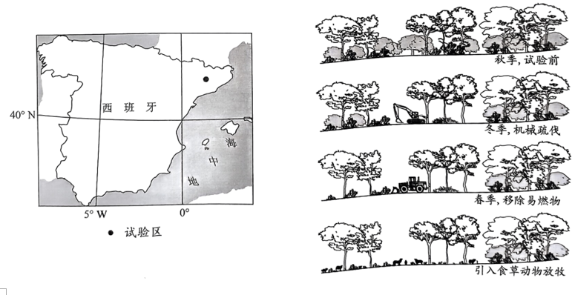
（1）说明该地野火高发的原因。
（2）据图描述该项目技术方案，并分析这些策略对林下自然环境的影响。
（3）列举该方案的推广条件。
【答案】（1）夏季受副热带高压控制，高温干燥；森林茂密，枯落物积累多；植物富含油脂，易燃。
（2）方案：冬季采用机械有选择性采伐部分林木，春季用机械移除地表枯枝落叶等可燃物，放牧通过牲畜食草，减少地表枯落物的数量。影响：减少地表枯落物数量，降低野火发生频率；利于减轻干扰，维持生态系统的稳定性；林下光照增加，利于幼苗萌发与群落更新；不利于枯落物归还，土壤有机质含量降低。
（3）林下光照要充足；落叶具有季节性，相对集中；干湿季分明，湿季降水充足；森林群落结构复杂；资金充裕。
【解析】
【分析】本题以西班牙加泰罗尼亚地区森林火灾为背景材料，涉及到火灾的原因、防治森林火灾的措施方案等知识点，主要考查学生调动知识、运用知识解决问题的能力，突出了对学生区域认知、综合思维、地理实践力等地理核心素养的考查。
【小问1详解】
试验点靠近地中海沿岸，夏季受副热带高压控制，盛行下沉气流，夏季高温干燥；由材料可知该地区森林茂密，枯枝落叶积累多，易燃物多；该地区植物富含油脂，油脂易燃。
【小问2详解】
方案：由图可知，冬季采用机械，选择性采伐部分林下次生林木；春季用机械移除地表枯枝落叶，减少易燃物；并通过放牧牲畜，减少地表植被，减少地表枯枝落叶的数量，减少可燃物。影响：通过机械采伐、人工移除、放牧牲畜等减少地表枯枝落叶物等的数量，降低野火发生频率；对林下次生林木的采伐，利于减轻干扰因素，维持生态系统的平衡、稳定；通过对林下次生林木的采伐，增加了林下光照，利于幼苗萌发与林下群落更新；这种方案减少了枯枝落叶，不利于枯落物归还土壤，导致土壤有机质含量降低。
小问3详解】
由材料可知该地区林冠层主要由松树组成，光线可穿透到地面，促进了林下植物生长，所以说林下光照要充足；图中为亚热带地区季节明显，落叶具有季节性，落叶相对集中；地中海式气候降水有明显的的季节差异，干湿季分明，湿季降水充足；由图可知该地区的林木群落较复杂，因而森林群落结构较单一；各个阶段的实施需要机械作业，需要充足的资金。
18. 阅读图文材料，完成下列要求。
四川绵（竹）茂（县）公路属于汶川地震灾后恢复重建项目，于2009年9月9日正式动工，2022年12月27日建成通车。公路起于绵竹市汉旺镇，沿绵远河上行，与茂北公路相接，全长56公里。沿线穿越龙门山4条断裂带，岩石破碎，暴雨多发，地质灾害频繁，河道演变剧烈，水文条件复杂，给项目选线、设计和施工建设带来严重影响。图左示意绵茂公路位置，图右示意绵茂公路局部景观。
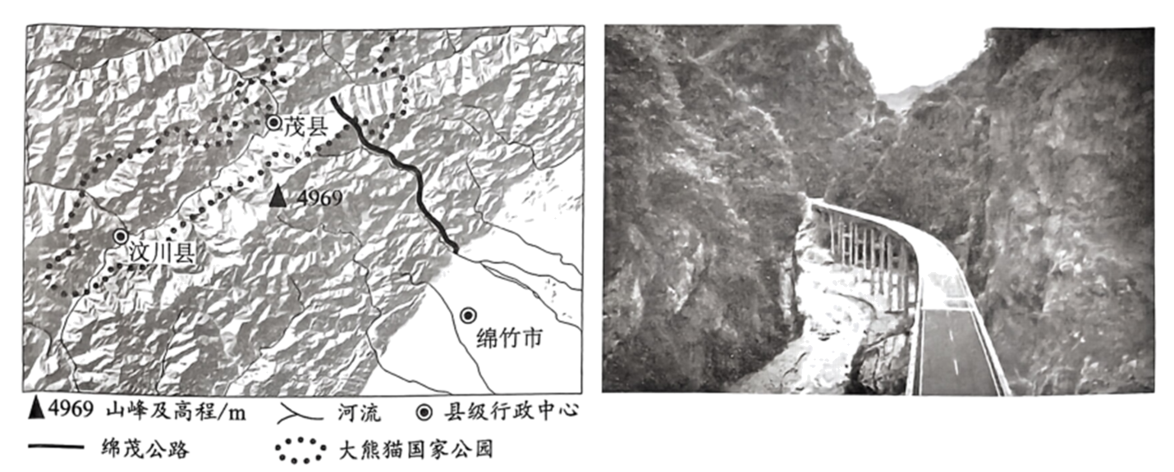
（1）分析震后绵茂公路沿线河床发生的变化及形成原因。
（2）绵茂公路不可避免地要穿越大熊猫国家公园，工程该如何协调建设与保护的关系？请谈谈你的看法。
（3）该工程攻克了一系列世界级难题，创造了又一个中国奇迹，被新华社评为2021年度“大国工程”。假设你是评委，请你给出推荐理由。
【答案】（1）变化：河床下切，坡度更陡，危岩峭壁增加；多堰塞湖，宽窄交替。原因：地震导致山体岩石破碎，抗蚀能力减弱，流水侵蚀增强；诱发滑坡、泥石流堵河，形成堰塞湖，局部水位上升，河面展宽，宽窄交替。
（2）协同多部门，建立有序的管理机制，统筹交通建设与生态保护的关系。规划路径时尽量以桥梁、隧道代路，减少对大熊猫栖息地的分割；施工期间减少破坏林地、渣土堆放，控制施工时间和范围；运行时加强巡护，控制车速，在大熊猫活动期间可以局部封路。
（3）攻克了若干设计、工程与运维技术难题；实现了交通建设与生态保护统筹；为生态脆弱地区基础设施建设与经济发展提供中国经验；通过保护“国宝”熊猫，展示了负责任的大国形象，体现中国智慧、中国力量。
【解析】
【分析】本题以四川绵茂公路震后恢复重建为背景材料，涉及到河流地貌的变化、交通线路建设与环境保护之间的关系等知识点，主要考查学生调动知识、运用知识解决问题的能力。
【小问1详解】
变化及原因：汶川地震震级高破坏性强，地壳运动强烈，地震导致山体岩石破碎，抗蚀能力减弱，流水侵蚀增强，导致河床下切可能增强，河岸坡度变陡，危岩峭壁增加；由于地震导致的滑坡、泥石流增多，滑坡、泥石流导致堰塞湖增多，局部河段水位上升，河面变宽，河道宽窄交替变化。
【小问2详解】
协同林业等多部门，建立有序、有效的管理机制，统筹交通建设与生态环境保护的关系；规划交通线路时尽量减少影响生态环境，以桥梁、隧道代路，减少对大熊猫栖息地的分割、干扰；施工期间减少破坏林地、渣土堆放，减少破会大熊猫的生活环境，严格控制施工时间和施工范围；交通线路运行时，要加强巡护，控制车速，及时监测交通线路运行对大熊猫生活的影响；在大熊猫活动期间可以局部区域封路，停止施工，减少对大熊猫生活活动的影响。
【小问3详解】
由材料可知沿线穿越龙门山4条断裂带，岩石破碎，暴雨多发，地质灾害频繁，河道演变剧烈，水文条件复杂，给项目选线、设计和施工建设带来严重影响，该工程攻克了若干设计、工程与运行、维护技术上的难题；沿线通过大熊猫国家公园，实现了交通建设与生态保护的统筹；线路成功的建设，为生态脆弱地区基础设施建设与经济发展提供中国经验；通过保护“国宝”熊猫，展示了负责任的大国形象，体现中国智慧、中国力量、体现了我国保护生态环境的力度。

